PRODUCTOS | JUSTIFICANTE DE DISPENSACIÓN
ESPECIALIDADES FARMACÉUTICAS | CUPÓN PRECINTO NORMALIZADO
EFECTOS Y ACCESORIOS | CUPÓN PRECINTO:  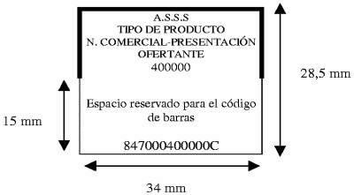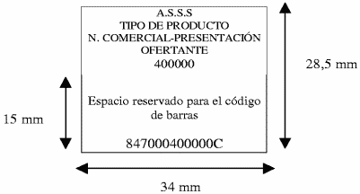  Aquellos productos que carecen de este nuevo cupón precinto podrán facturarse hasta 1 abril de 2007
DIETOTERÁPICOS | PRECINTO IDENTIFICATIVO:  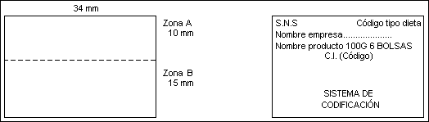
FORMULAS MAGISTRALES Y PREPARADOS OFICINALES | ETIQUETA EN LA QUE CONSTE PVP CON IVA. EN EL DORSO DE LA RECETA LA VALORACIÓN O TASACIÓN CORRESPONDIENTE
EXTRACTOS HIPOSENSIBILIZANTES Y VACUNAS BACTERIANAS INDIVIDUALIZADAS | ETIQUETA O ETIQUETAS INCLUIDAS EN EL MATERIAL DE ACONDICIONAMIENTO
OTROS PRODUCTOS SOMETIDOS A VISADO Y DESPROVISTOS DE CUPÓN PRECINTO: | FRAGMENTO DEL CARTONAJE O DEL MATERIAL DE ACONDICIONAMIENTO EN EL QUE CONSTA FABRICANTE, NOMBRE Y PRECIO DEL PRODUCTO.
*PRODUCTO SIN CUPÓN PRECINTO Y SIN PRECIO IDENTIFICATIVO CON CÓDIGO NACIONAL  * PRODUCTO SIN CUPÓN PRECINTO Y SIN PRECIO IDENTIFICATIVO CON CÓDIGO NACIONAL Y QUE PRECISEN DE VISADO | ETIQUETA AUTOADHESIVA O SELLO RECOGIDOS EN EL ANEXO A-I

